**МИНИСТЕРСТВО ЦИФРОВОГО РАЗВИТИЯ СВЯЗИ И МАССОВЫХ КОММУНИКАЦИЙ**

**Ордена Трудового Красного Знамени**

**Федеральное государственное бюджетное образовательное учреждение высшего образования**

**«Московский технический университет связи и информатики»**

Кафедра «Математическая кибернетика и информационные технологии»

**Отчет по лабораторной работе**

по дисциплине «Введение в информационные технологии» на тему:

**«Создание простого REST-сервиса»**

Выполнил: студент группы БПИ2403

Лучшев Вадим

Проверил:

Москва

2025

1. **Цель работы:**

Создать простой REST сервис, использующий библиотеку wikipedia. Создайте 1 роут с параметром path, 1 роут с параметром query, 1 роут с передачей параметров в теле запроса. Все запросы должны возвращаться и валидирироваться по схемам.

**2. Ход работы:**

1) Создали код и запустили его при помощи uvicorn:

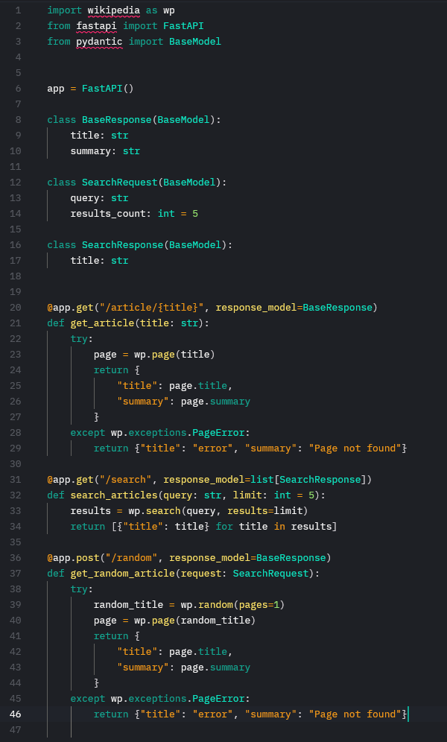

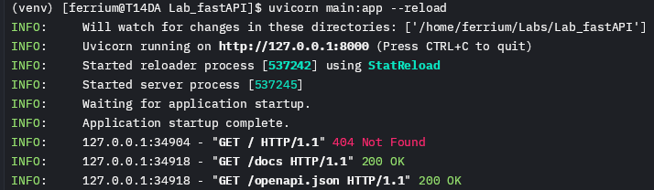

2) Проверили функциональность сервиса:

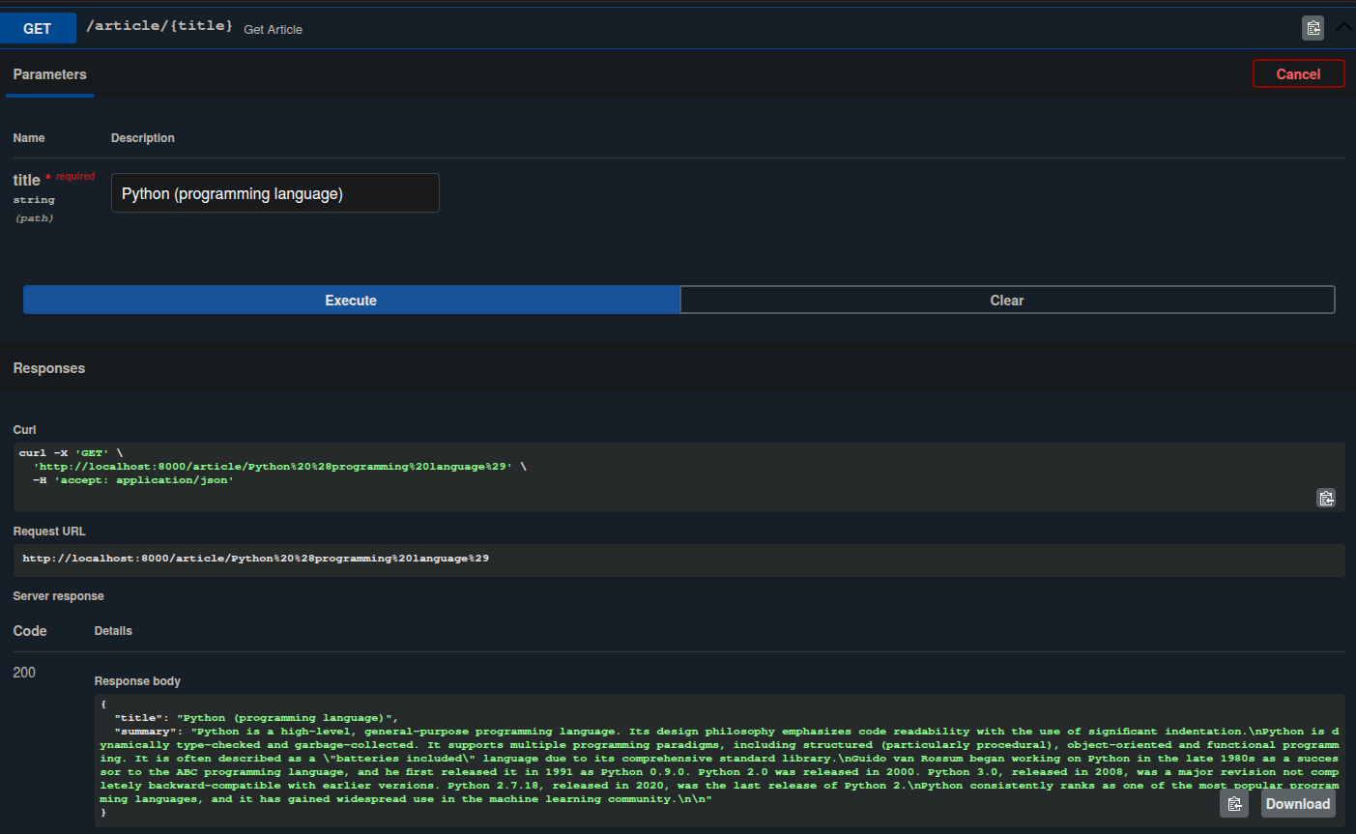

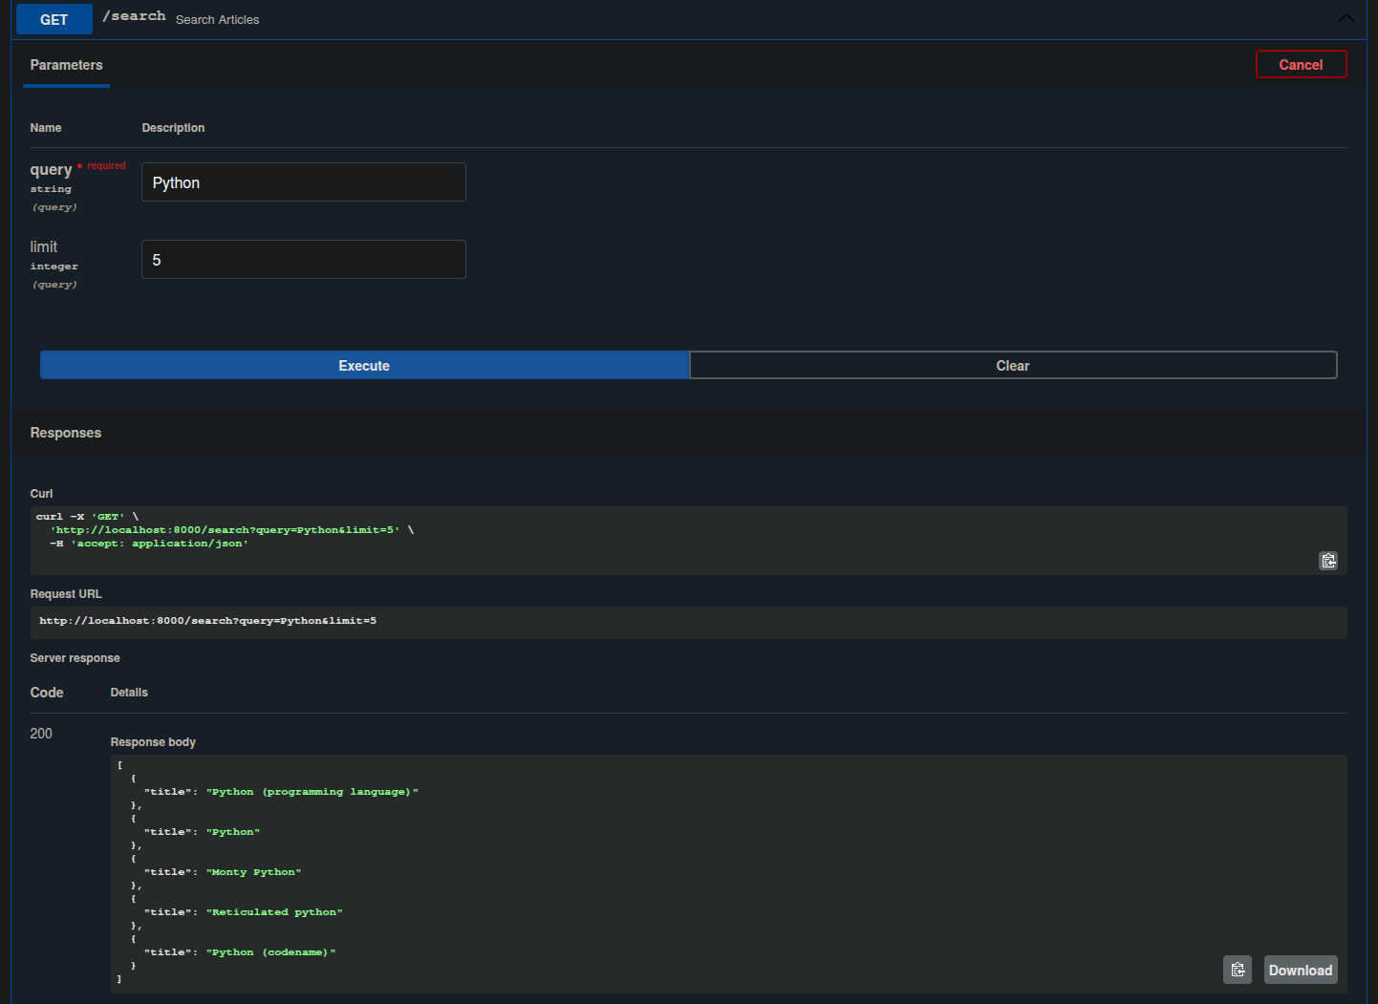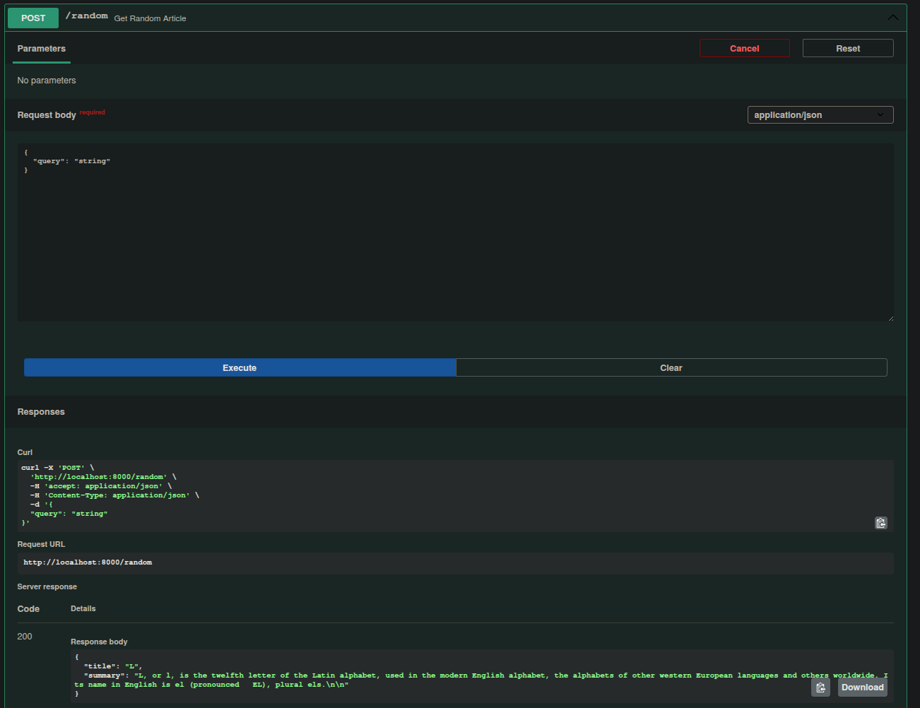

**3. Вывод:**

В ходе выполнения лабораторной работы мы ознакомились с основами создания REST сервиса на базе fast API